**《中国制造2025与工程实践教育》高端研讨会**

会议日期：2015年11月29日 地点：基础工业训练中心创客空间（李兆基科技大楼西北侧一楼）

会议议程：

|  |  |  |  |
| --- | --- | --- | --- |
|  | 时间 | 主题 | 发言人 |
| 欢迎词 | 8:00-8:10 |  | 清华大学基础工业训练中心主任李双寿教授 |
| 主旨报告 | 8:10-8:50 | 中国高等工程教育改革现状 | 清华大学原副校长，中国工程教育专业认证专家委员会常务副主任委员，中国高等教育学会工程教育专业委员会副理事长，清华大学工程教育研究中心学术委员会主任余寿文教授 |
| 8:50-9:30 | 实施中国制造2025，推进制造业强国 | 工信部规划处姚珺处长 |
| 9:30-10:00 | 增材制造的技术特征及其发展趋势探讨 | 清华大学机械系副主任林峰教授 |
| 茶歇 | | | 企业展示与交流 |
| 企业技术 | 10:20-10:40 | “中国制造2025”战略下的数控加工技术发展趋势与人才培养 | 北京精雕科技集团有限公司 执行总裁 张保全 |
| 10:40-11:00 | 西门子工业软件助力工程教育改革与创新 | 西门子工业软件 高级技术顾问 朱初阳 |
| 11:00-11:20 | 智能制造与工程训练 | 昆山巨林科教实业有限公司 总工程师 浦恩帅 |
| 11:20-11:40 | 未来工业4.0生产中的机器人KUKA | 库卡机器人（上海）有限公司合作伙伴管理部 龚轶平 |
| 讨论环节 | 11:40-12:00 | 工程实践教学基地建设 | 清华大学基础工业训练中心主任李双寿 |
| 工作餐 | 12:00-13:00 |  |  |
|  | 13:00-17:00 | 精雕公司参观 |  |

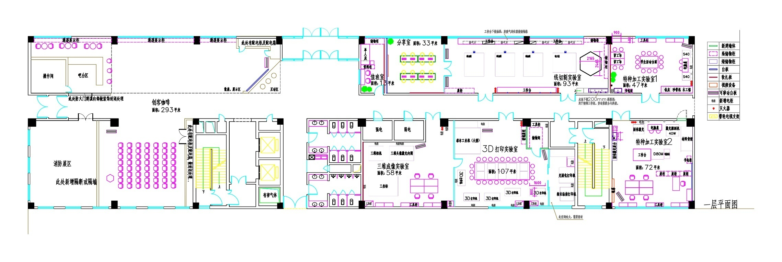

**企业展示与交流区**

**会议报告及讨论区**